
Здравствуй!
Я рад новой встрече.
Предлагаю поговорить о профессиях

Но прежде… Знаешь ли ты, что профессия – это основной вид занятий, труда человека.
Ответь на мои вопросы:
- Где работают члены твоей семьи?
- Как называются их профессии?
- Что они делают на своей работе?
- Кем ты хочешь стать, когда вырастешь?
- Почему ты бы выбрал именно эту профессию?
Молодец! Твой выбор достоин, и впереди еще много времени, чтобы принять правильное решение.
Сейчас начинается наш
игровой урок –
урок словознания
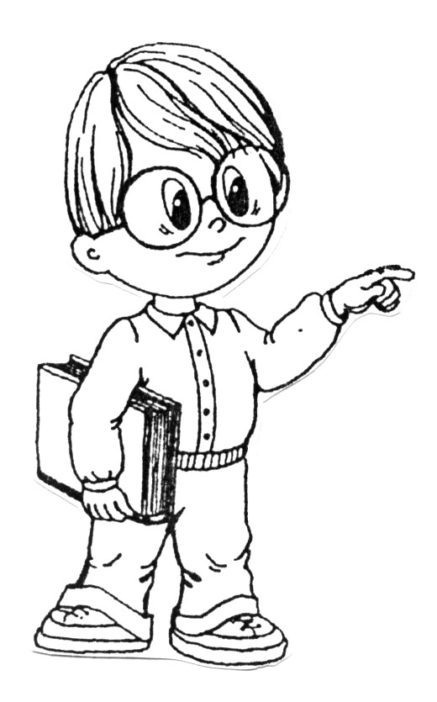

- Для начала давай вспомним, что делают люди разных профессий.
Врач - лечит людей Продавец - …
Повар - готовит еду Строитель - …
Учитель - … Пожарный - …
Парикмахер - … Водитель - …

- Как ты убедился, у многих профессий «говорящие» названия. Например, учитель назван так, потому что учит, а слово «продавец» образовано от слова «продавать». Попробуй сам образовать названия профессий по действиям.
Работает на кране - крановщик  Дрессирует зверей – …  Стеклит окна - …  Регулирует уличное движение - …  Чинит часы - … | Играет на пианино – пианист  Водит такси - …  Играет на баяне - …  Водит автобус, троллейбус – водитель  Строит дома - …  Воспитывает детей в детском саду - …

- Людям разных профессий нужны для работы определенные предметы.
Повару нужны плита, посуда, продукты, фартук, колпак…
Какие предметы нужны
Художнику - …
Парикмахеру - …
Продавцу - …
Врачу - …
Построй свои ответы по моему примеру.

- А теперь обратись к Приложению и попробуй по предметам отгадать профессию.

- Иногда названия профессий изменяются в зависимости от того, кто этой профессией занимается: женщина или мужчина. Если мужчина – портной, то женщина – портниха. А если мужчина – ткач, то как будут называть женщину этой профессии? (ткачиха)
Подбери «женские» названия к следующим профессиям:
Повар - …  Певец - …  Учитель - … | Продавец - …  Актер - …  Художник - …

- Есть профессии, названия которых сложены из двух слов.
Например, трубы чистит трубочист. А кто
Лес рубит - …  Землю копает - … | Пчел разводит (водит) - …  Цветы разводит - …?

Молодец! Теперь ты видишь, что из частей двух слов можно сложить одно.

- У слов-названий профессий есть слова-родственники. Напомню тебе, что такие слова близки по значению и в их звучании есть общая часть. Например, родственными будут слова – строитель, строить, стройка, строительство, строительный, постройка.
Какие родственные слова есть у названий этих профессий?
Учитель - …(учить, ученик, ученица, учительский…)
Ткач - …(ткать, ткачиха, ткань, тканый, ткацкий…)

- Для того чтобы успешно выполнять свою работу, людям многих профессий нужны специальные качества характера и, иногда, физическая подготовка. Каким должен быть
Водитель - терпеливым, спокойным, выдержанным, выносливым, трудолюбивым…
Пожарный - …
Врач - …
Воспитатель - …?

- О каких профессиях эти загадки? Какие слова и фразы помогли тебе догадаться?

Зовут его, когда больны, -
Заботы так его нужны!
Уверенно он в дом войдет,
К больному близко подойдет,
Пощупает: горяч ли лоб,
Достанет свой фонендоскоп,
Прослушает, заглянет в рот,
Рецепт оставит и уйдет.
Больному легче станет вдруг.
Скажите, кто же этот друг?
Врач
(С.А.Васильева)
- Попроси взрослых объяснить тебе непонятные слова, например, «фонендоскоп».
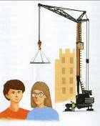  Ставят ловких две руки  Каблуки на башмаки,  И набойки на каблук –  Тоже дело этих рук.  Сапожник  (Е.Бергер) | На работе день-деньской  Он командует рукой.  Поднимает та рука  Сто пудов под облака.  Крановщик  (И.Гамазкова)
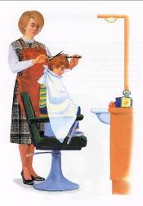
У этой волшебницы,
Этой художницы
Не кисти, не краски,
А гребень и ножницы.
Она обладает таинственной силой:
К кому прикоснется,
Тот станет красивей!
Парикмахер
(И.Гамазкова)

Профессии важнее нет:
Он ходит в школу много лет,
Всегда – с веселой детворой,
Ей открывает мир большой,
Несет он знания и свет,
Всегда готов нам дать совет.
Его привыкли уважать.
Кто он? Вы можете назвать?
Учитель
(С.А.Васильева)
Ты превосходно справился и с последним заданием!
Я думаю, что ты понял – любая профессия вызывает уважение, все профессии нужные и полезные. Главное не то, какую работу выполняет человек, а то, как он ее выполняет.

До встречи!

Приложение
Людям каких профессий в работе нужны эти предметы?
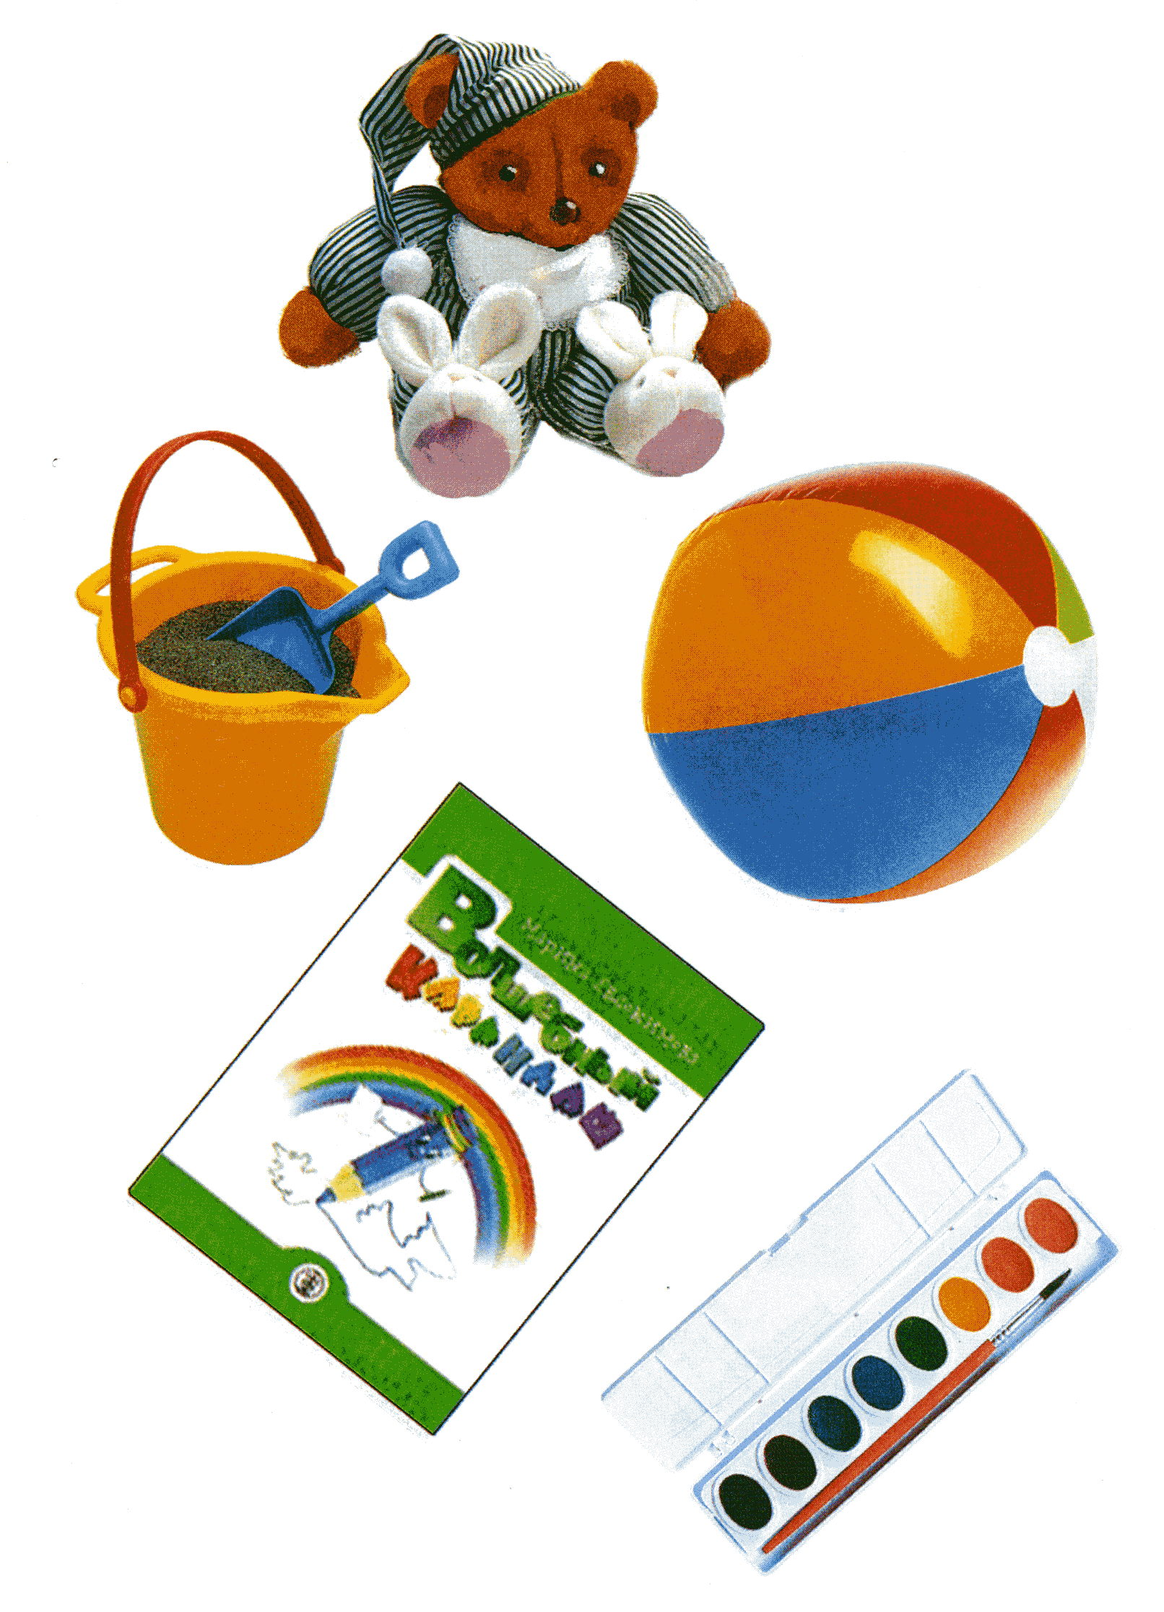 | 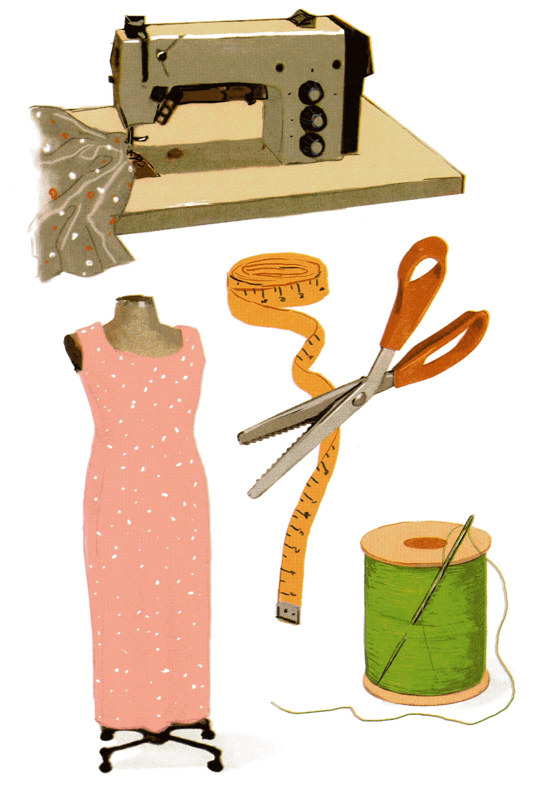
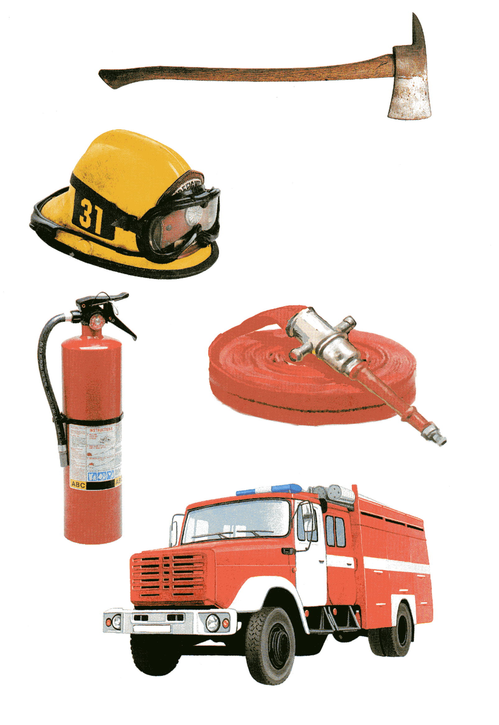 | 